**Technikum Łączności**

*im. Obrońców Poczty Polskiej w Gdańsku*

**Pracownia Konstrukcji i Eksploatacji Urządzeń Elektronicznych**

**Pracownia Konstrukcji i Eksploatacji Urządzeń Elektronicznych**

**Badanie wzmacniacza operacyjnego (WO)   
odejmującego i sumującego**

*opracowali:*

*Renata Jank*

*Marek Przybyls*

Sprawozdania wykonał:……………………………………………

Klasa:…………………..

**Badanie wzmacniacza operacyjnego odejmującego i sumującego.**

***Cel ćwiczenia***

* Celem ćwiczenia jest zapoznanie z właściwościami wzmacniacza operacyjnego odejmującego i sumującego przy różnych wartościach napięć wejściowych oraz zbadanie wpływu zmian rezystancji na wejściu układu oraz rezystancji w sprzężeniu zwrotnym.

***Wprowadzenie teoretyczne***

(skorzystano z materiałów: <http://www.uz.zgora.pl/~mchciuk/elektronika/wzmacniacz_teoria.doc>)

**WZMACNIACZ SUMUJĄCY**

Za pomocą tego wzmacniacza łatwo można zrealizować dodawanie.

*Rys. 2. Schemat wzmacniacza sumującego.*

Korzystając z procedury analizy pracy wzmacniacza operacyjnego otrzymujemy:

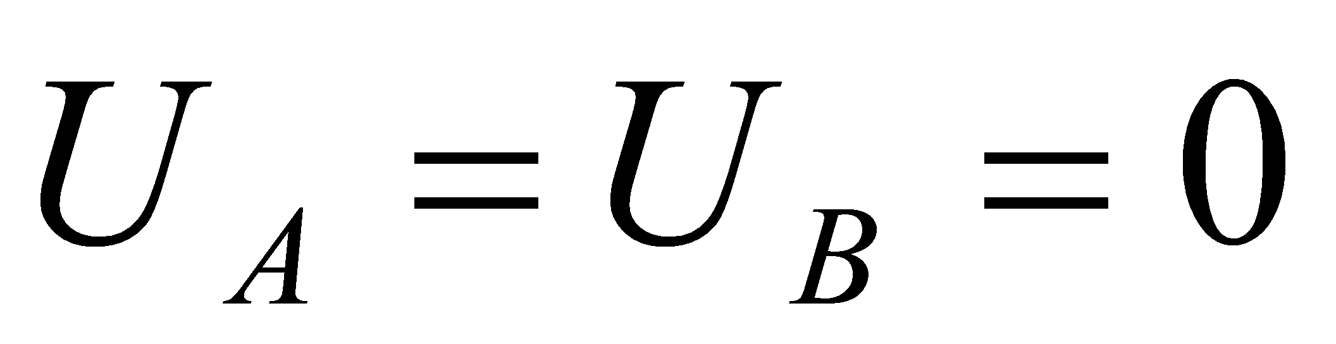;

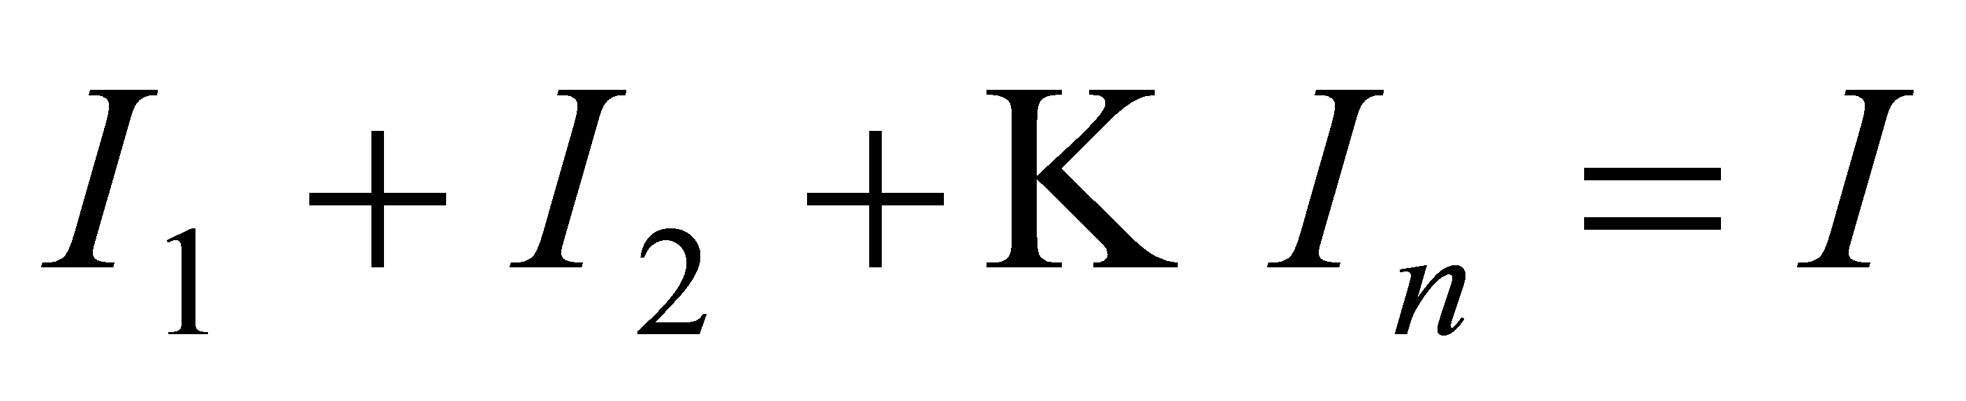

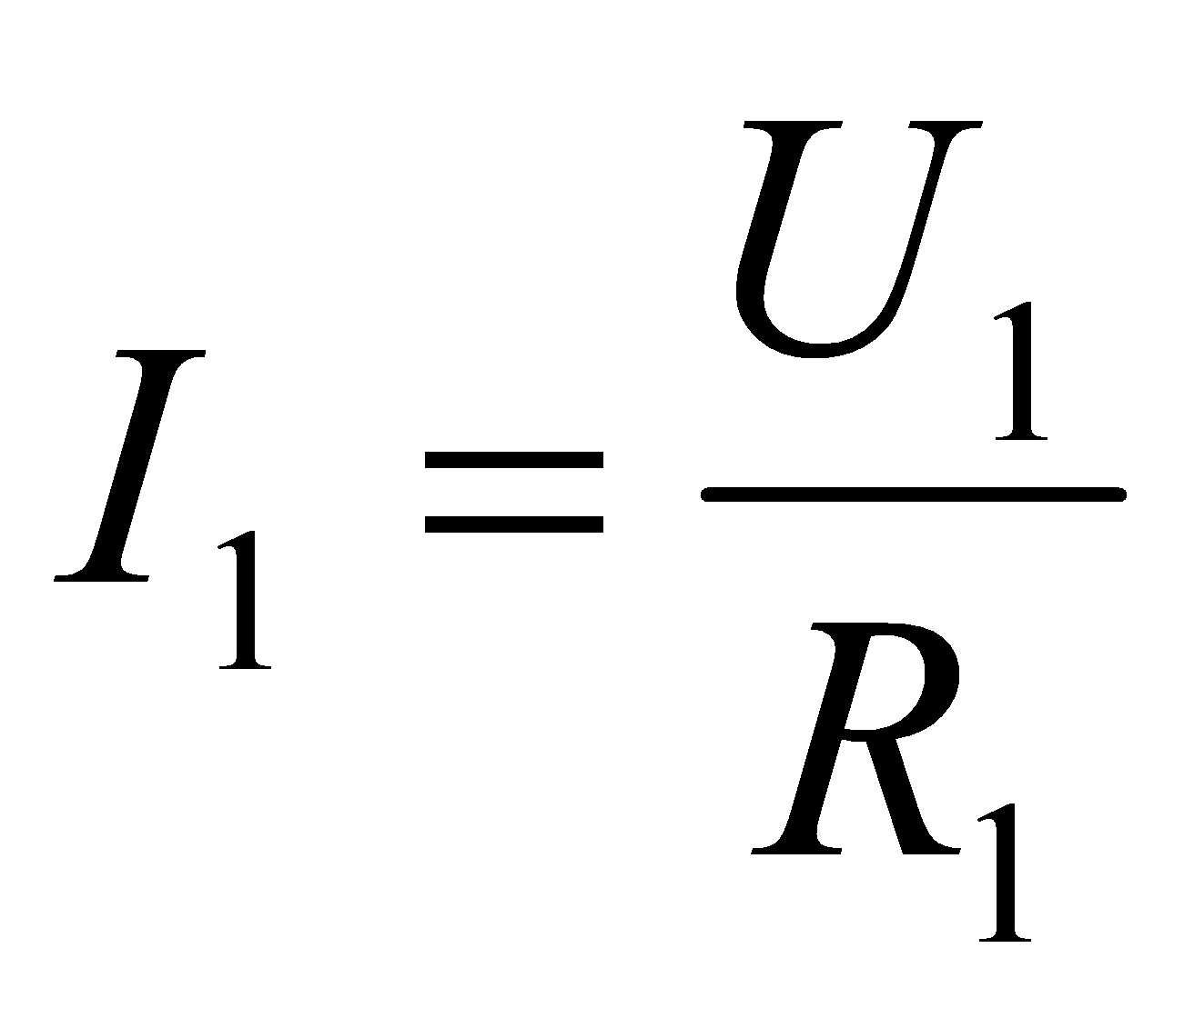; 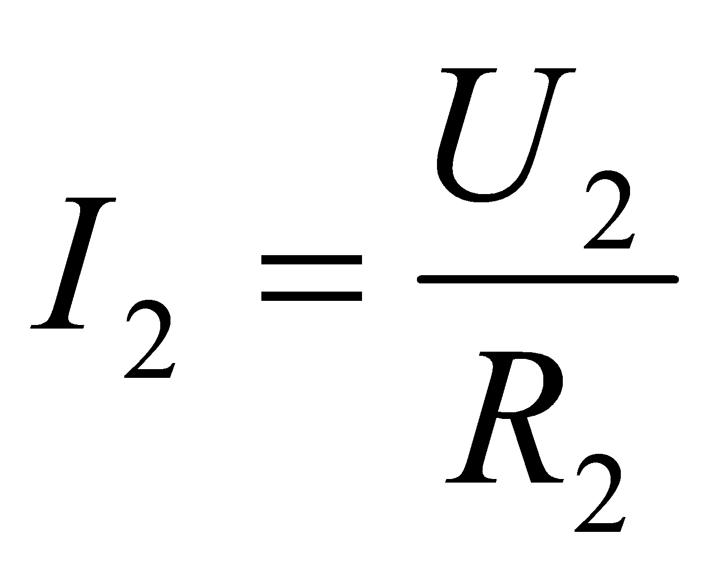; ...; 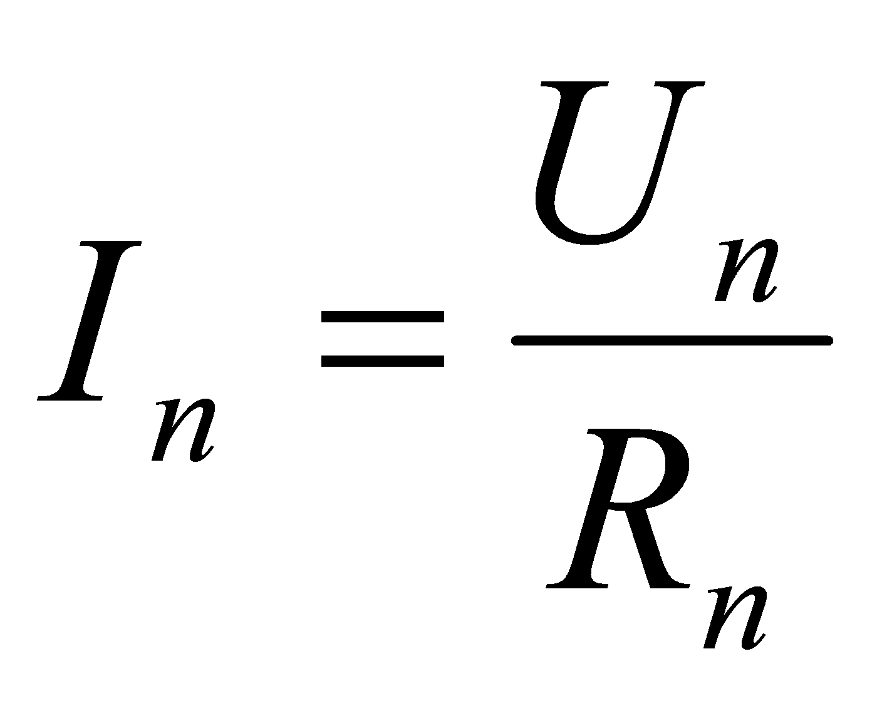;

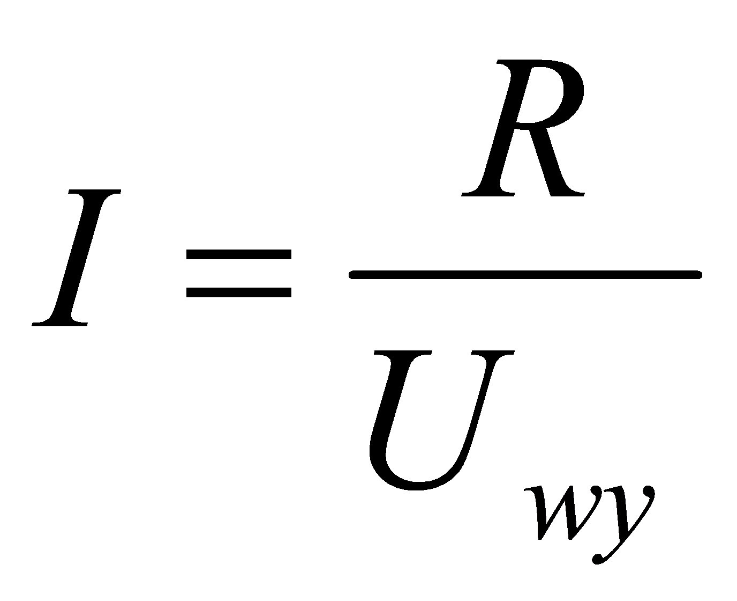;

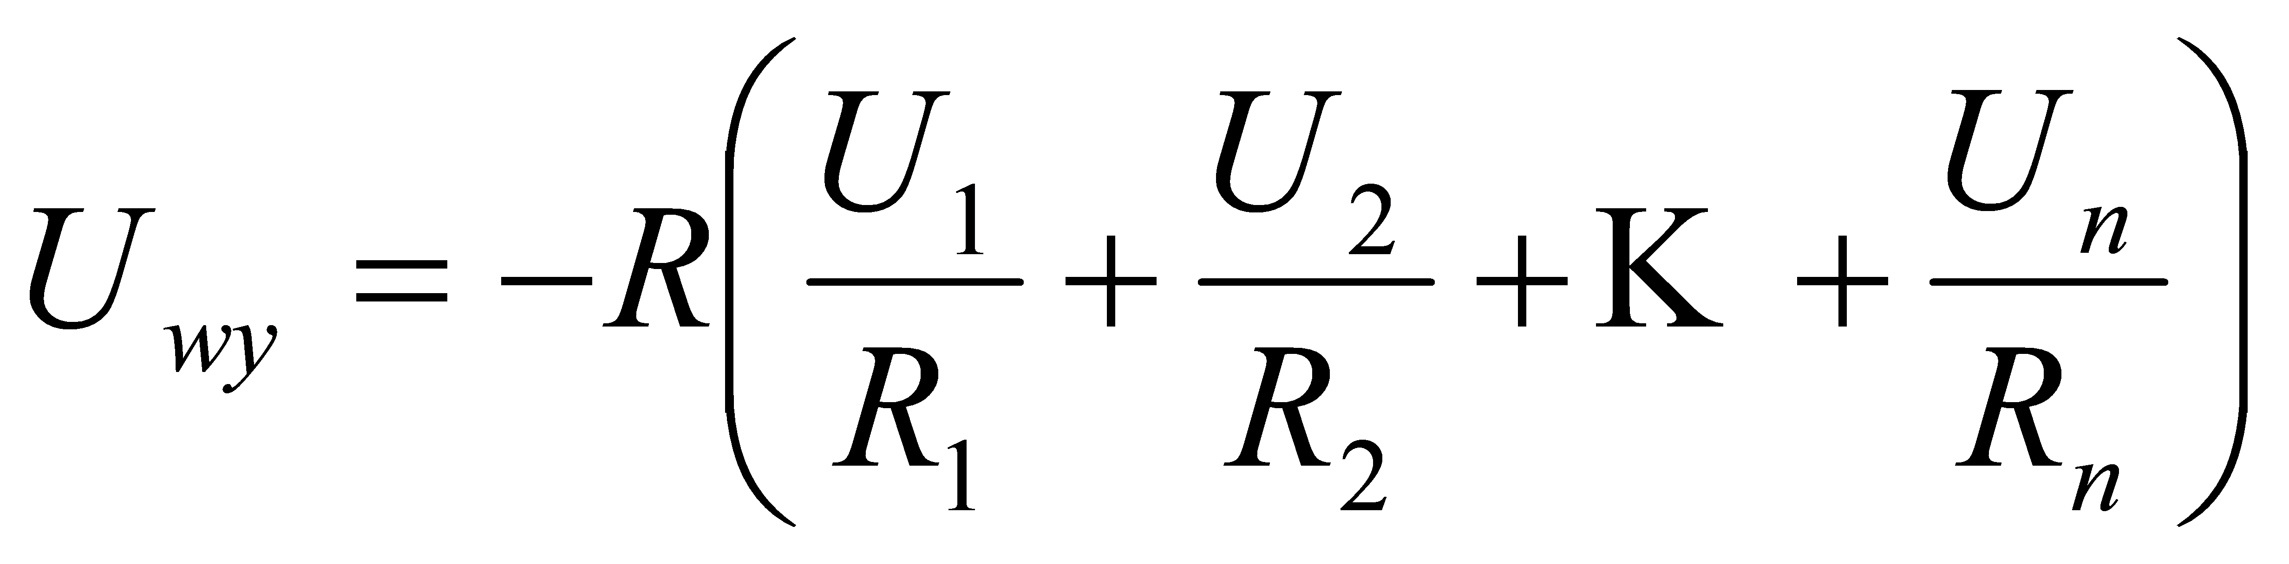;

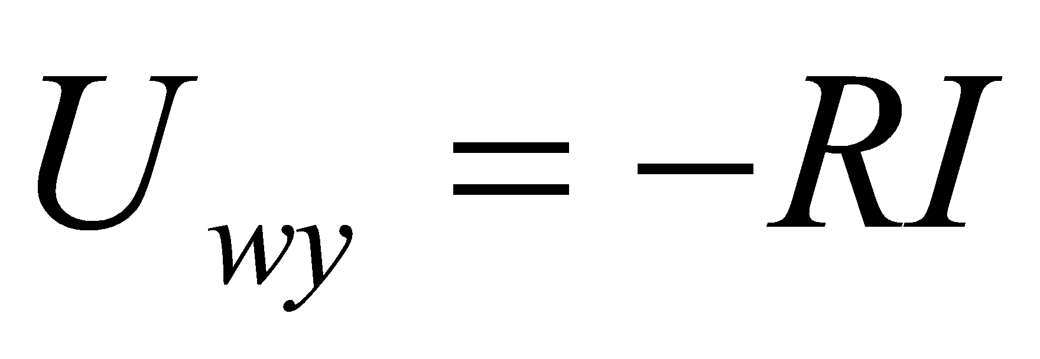;

Jeśli R1=R2=R3=…=Rn=R, to:

)

Wartość rezystancji *RR* powinna być równa rezystancji wynikającej z równoległego połączenia rezystorów *R1*, *R2*, ... *Rn* i *R*.

W celu uniknięcia błędów należy pamiętać, aby rezystancje „widzialne” między wejściem wzmacniacza operacyjnego a masą były jednakowe dla obu wejść wzmacniacza operacyjnego.

**WZMACNIACZ ODEJMUJĄCY**

* Wzmacniacz odejmujący bywa nazywany różnicowym.
* Realizuje on odejmowanie napięć wejściowych w odpowiednim stosunku zależnym od wartości rezystorów znajdujących się w układzie. Schemat wzmacniacza odejmującego przedstawiony jest na rysunku 1.

*Rys. 1. Schemat wzmacniacza różnicowego.*

Analiza pracy:

;

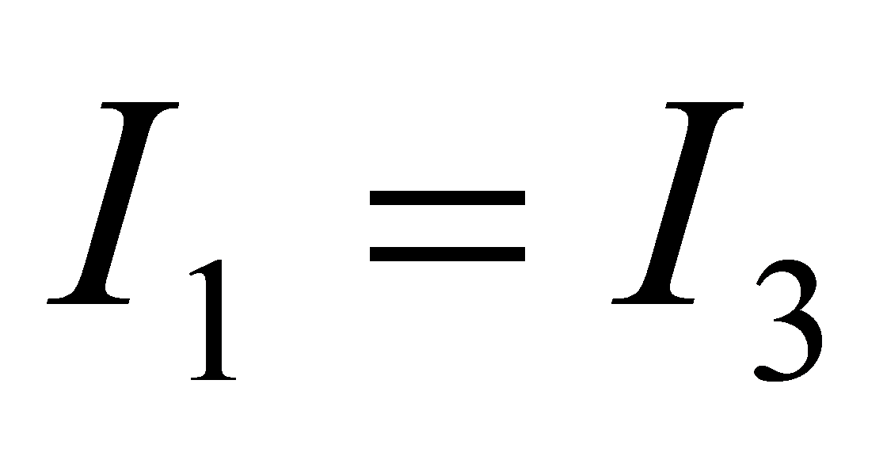; 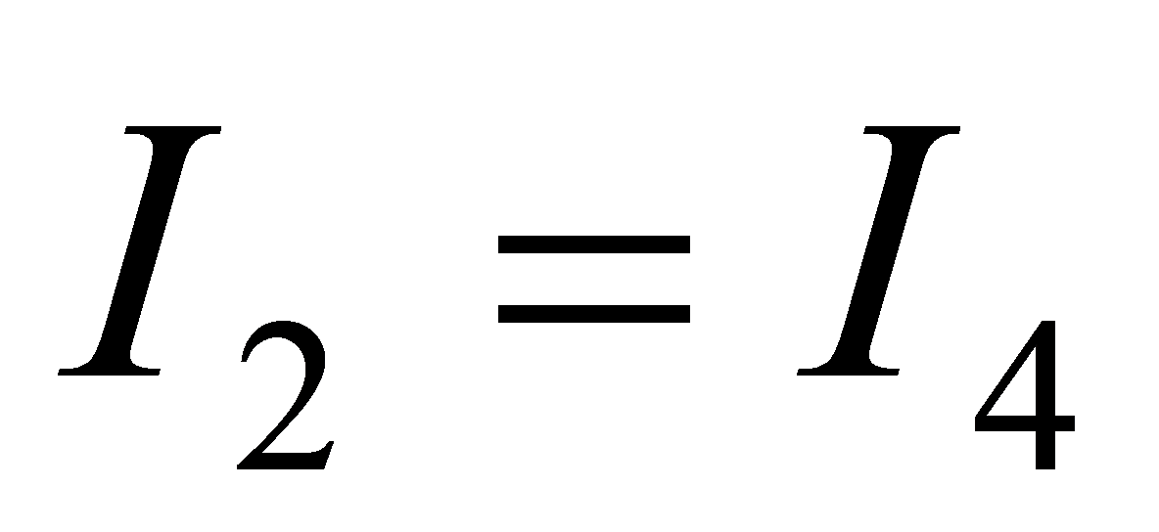;

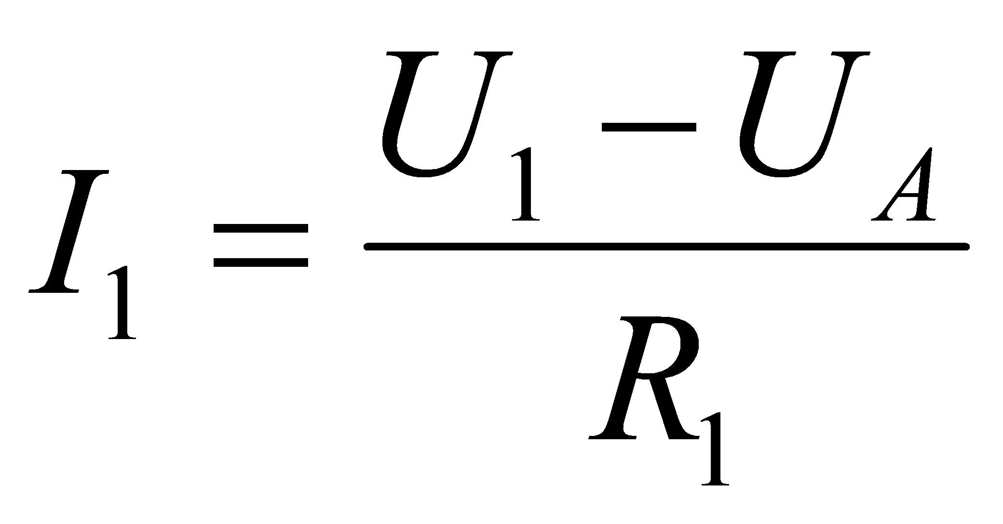; 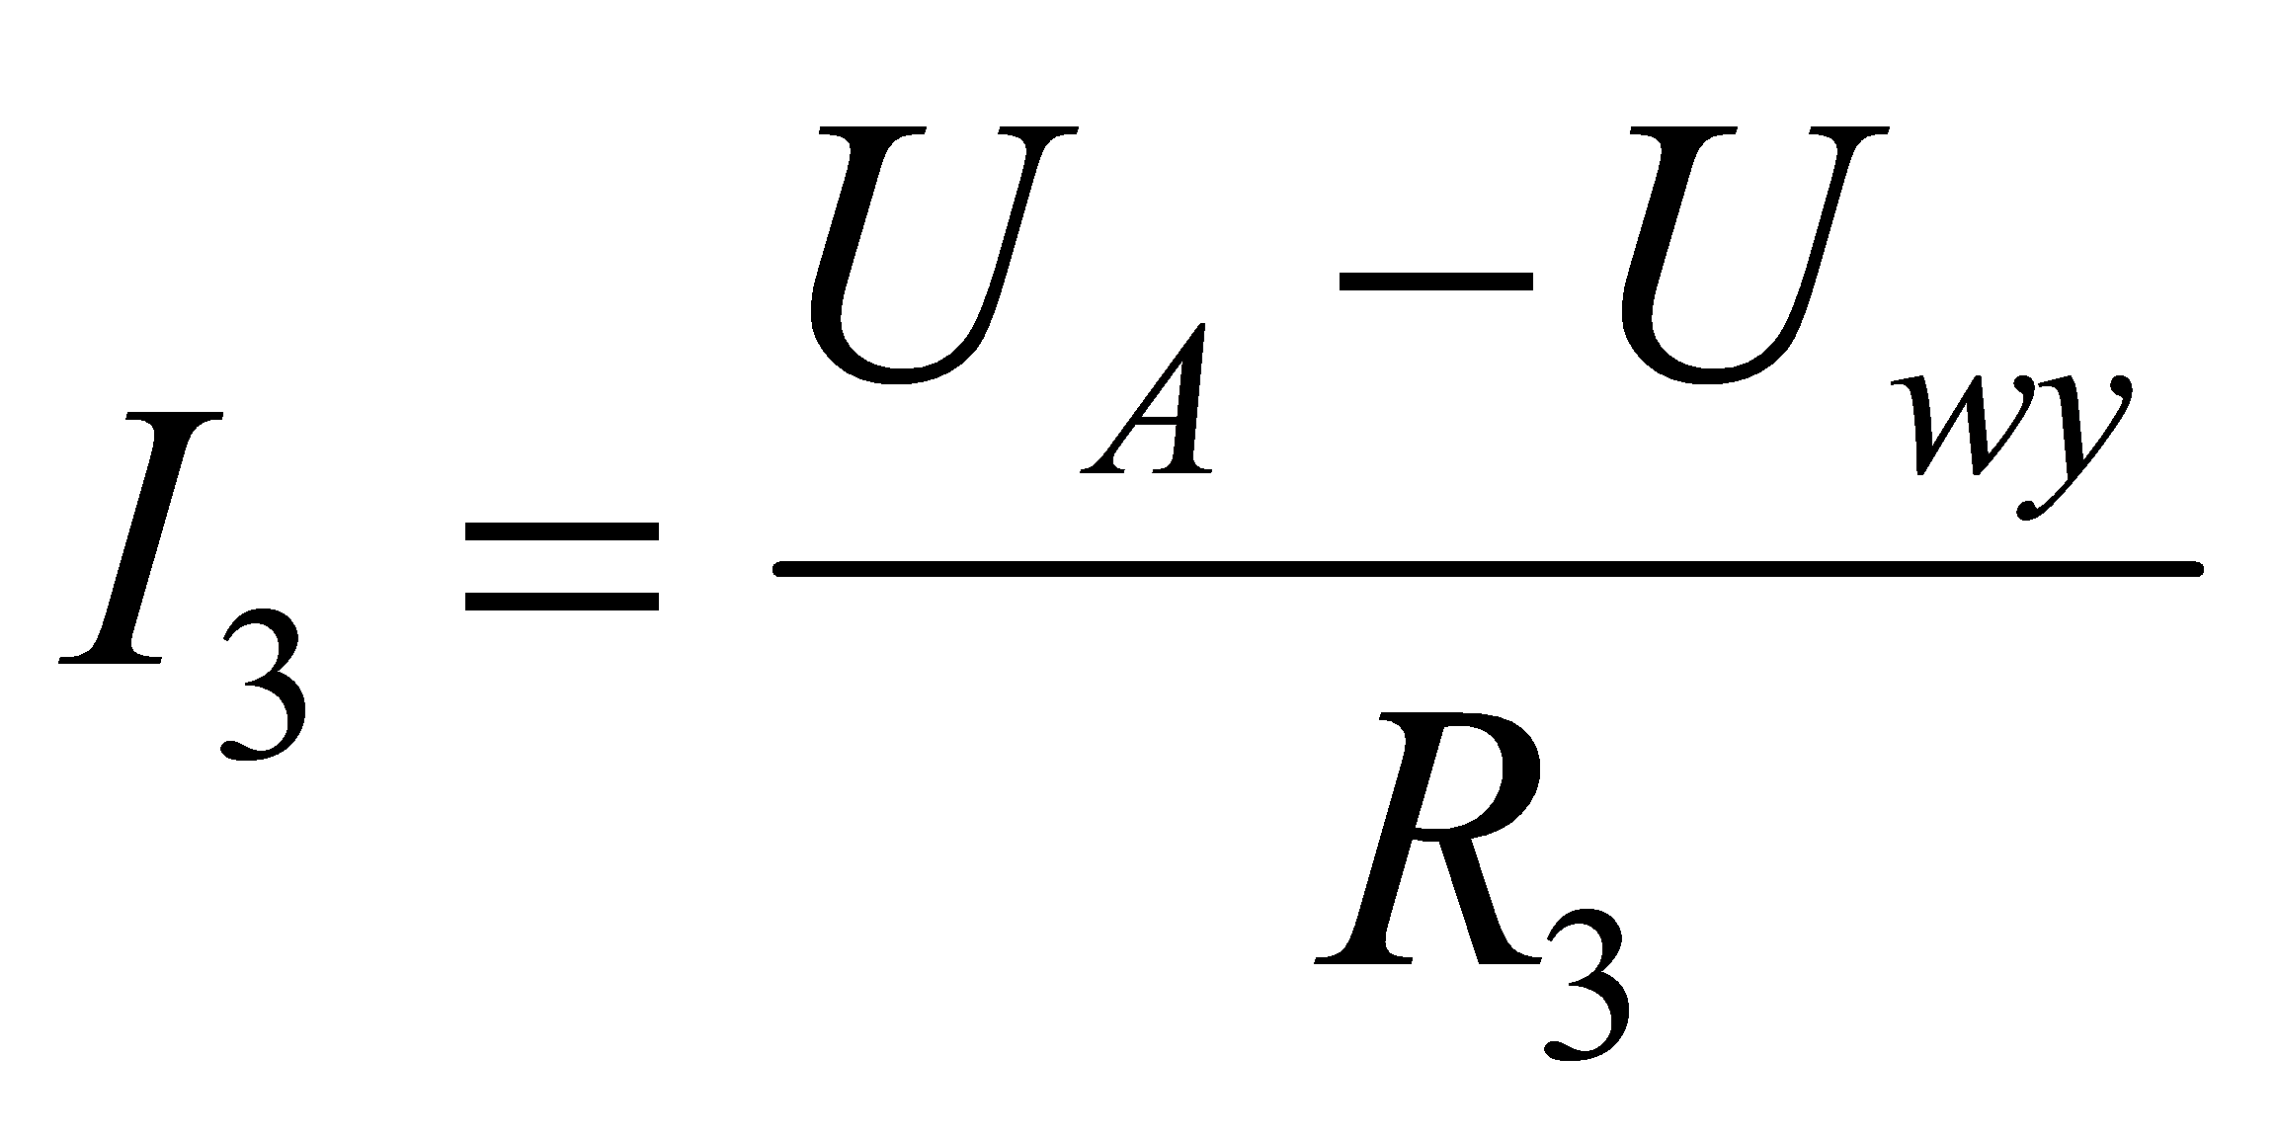;

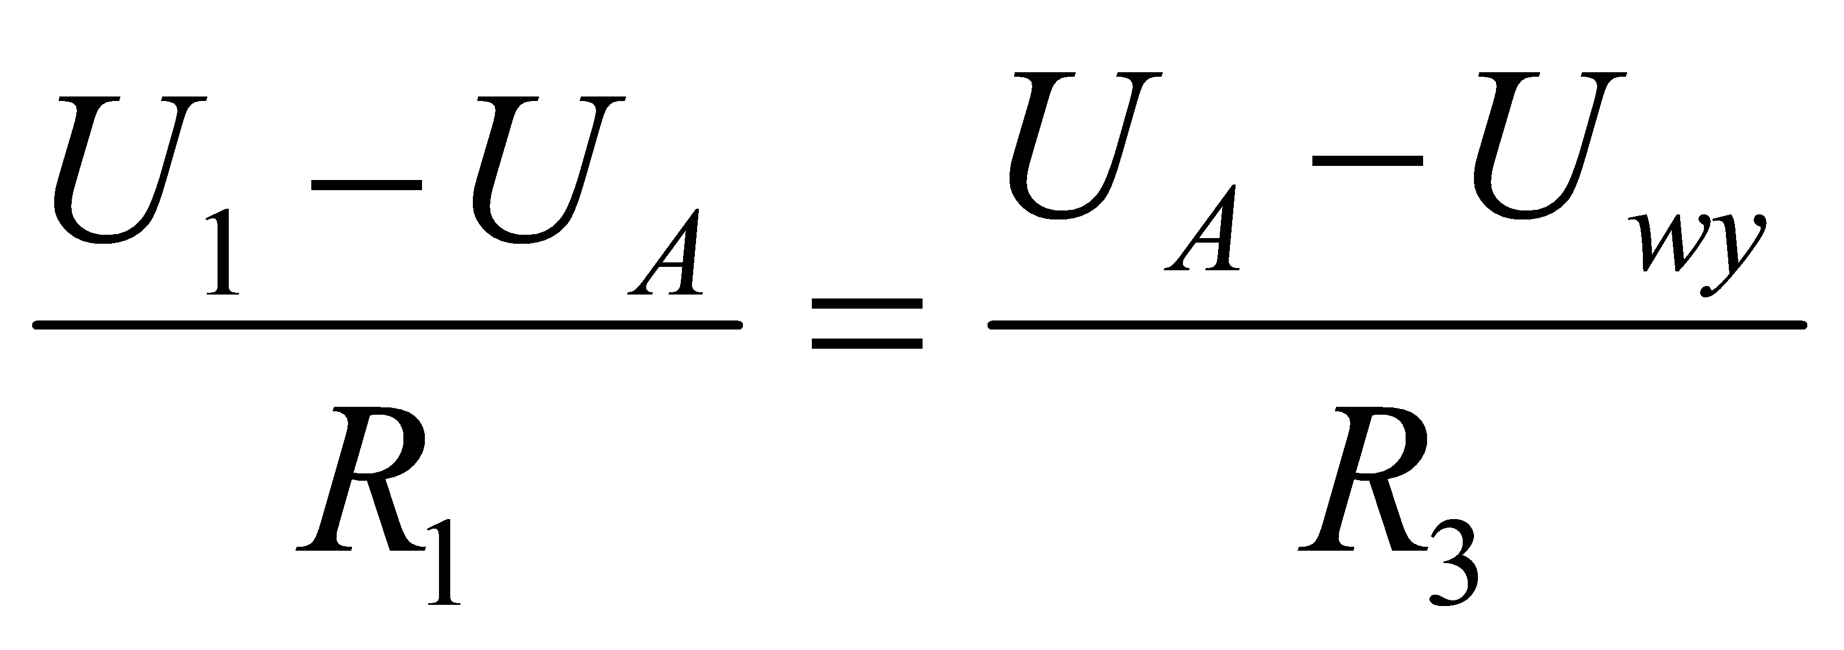;

stąd

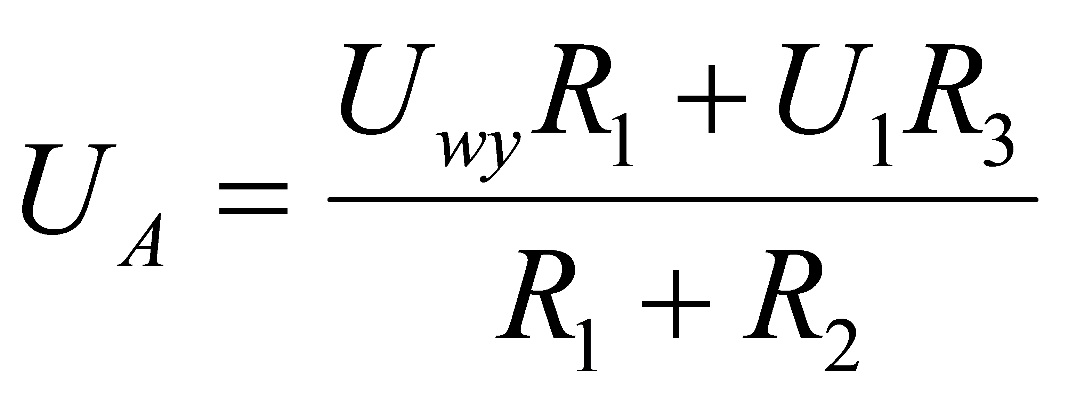;

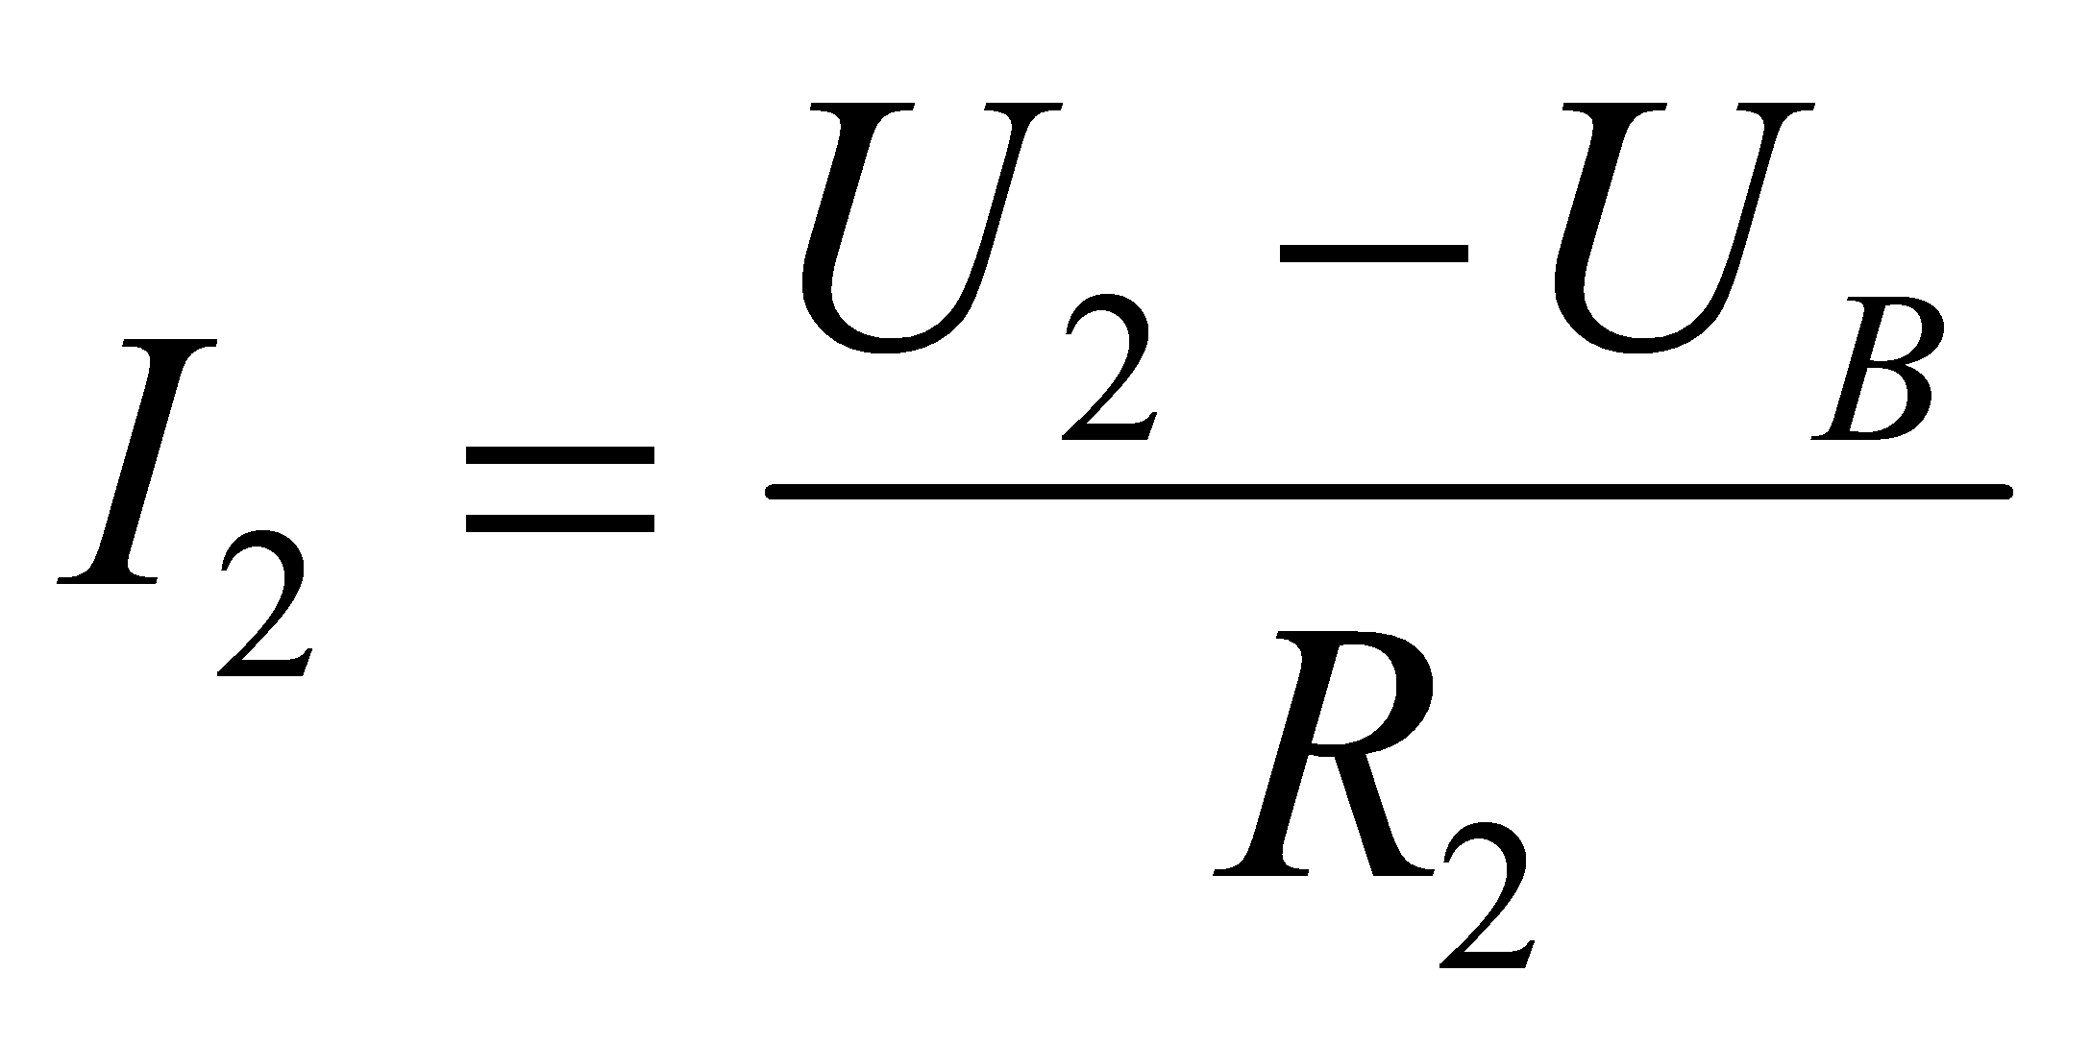; 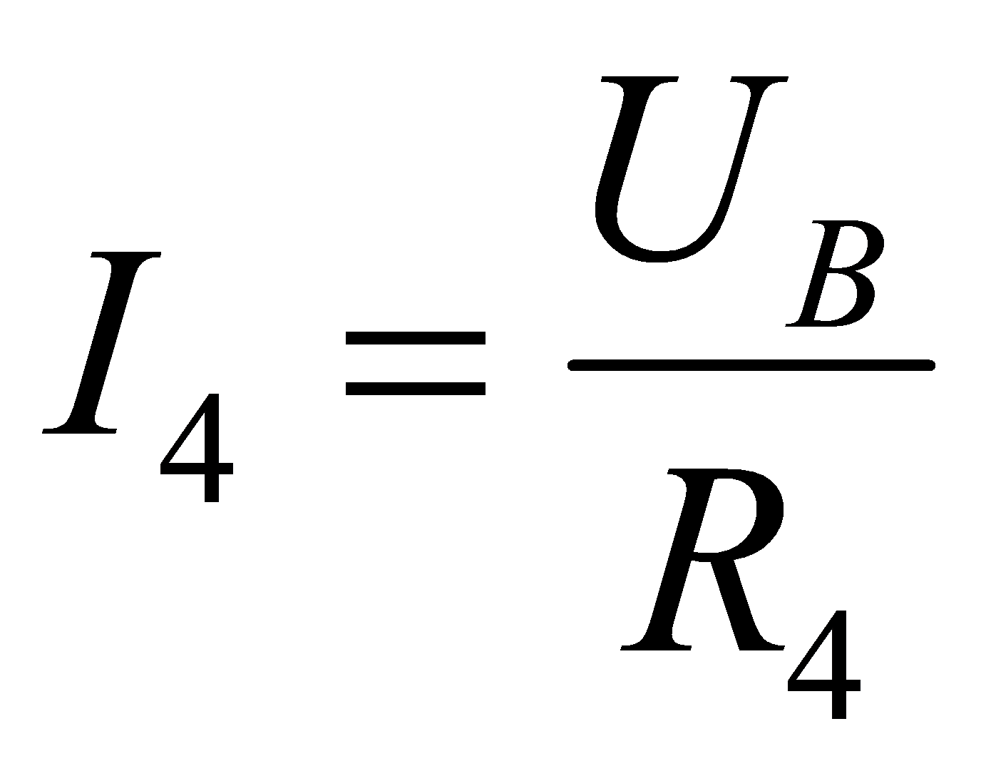;

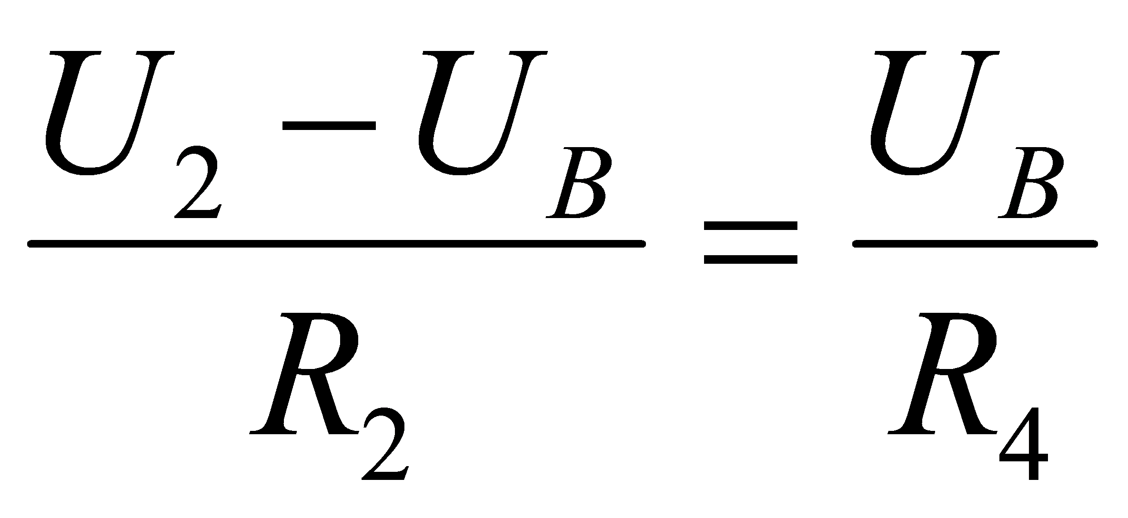;

stąd

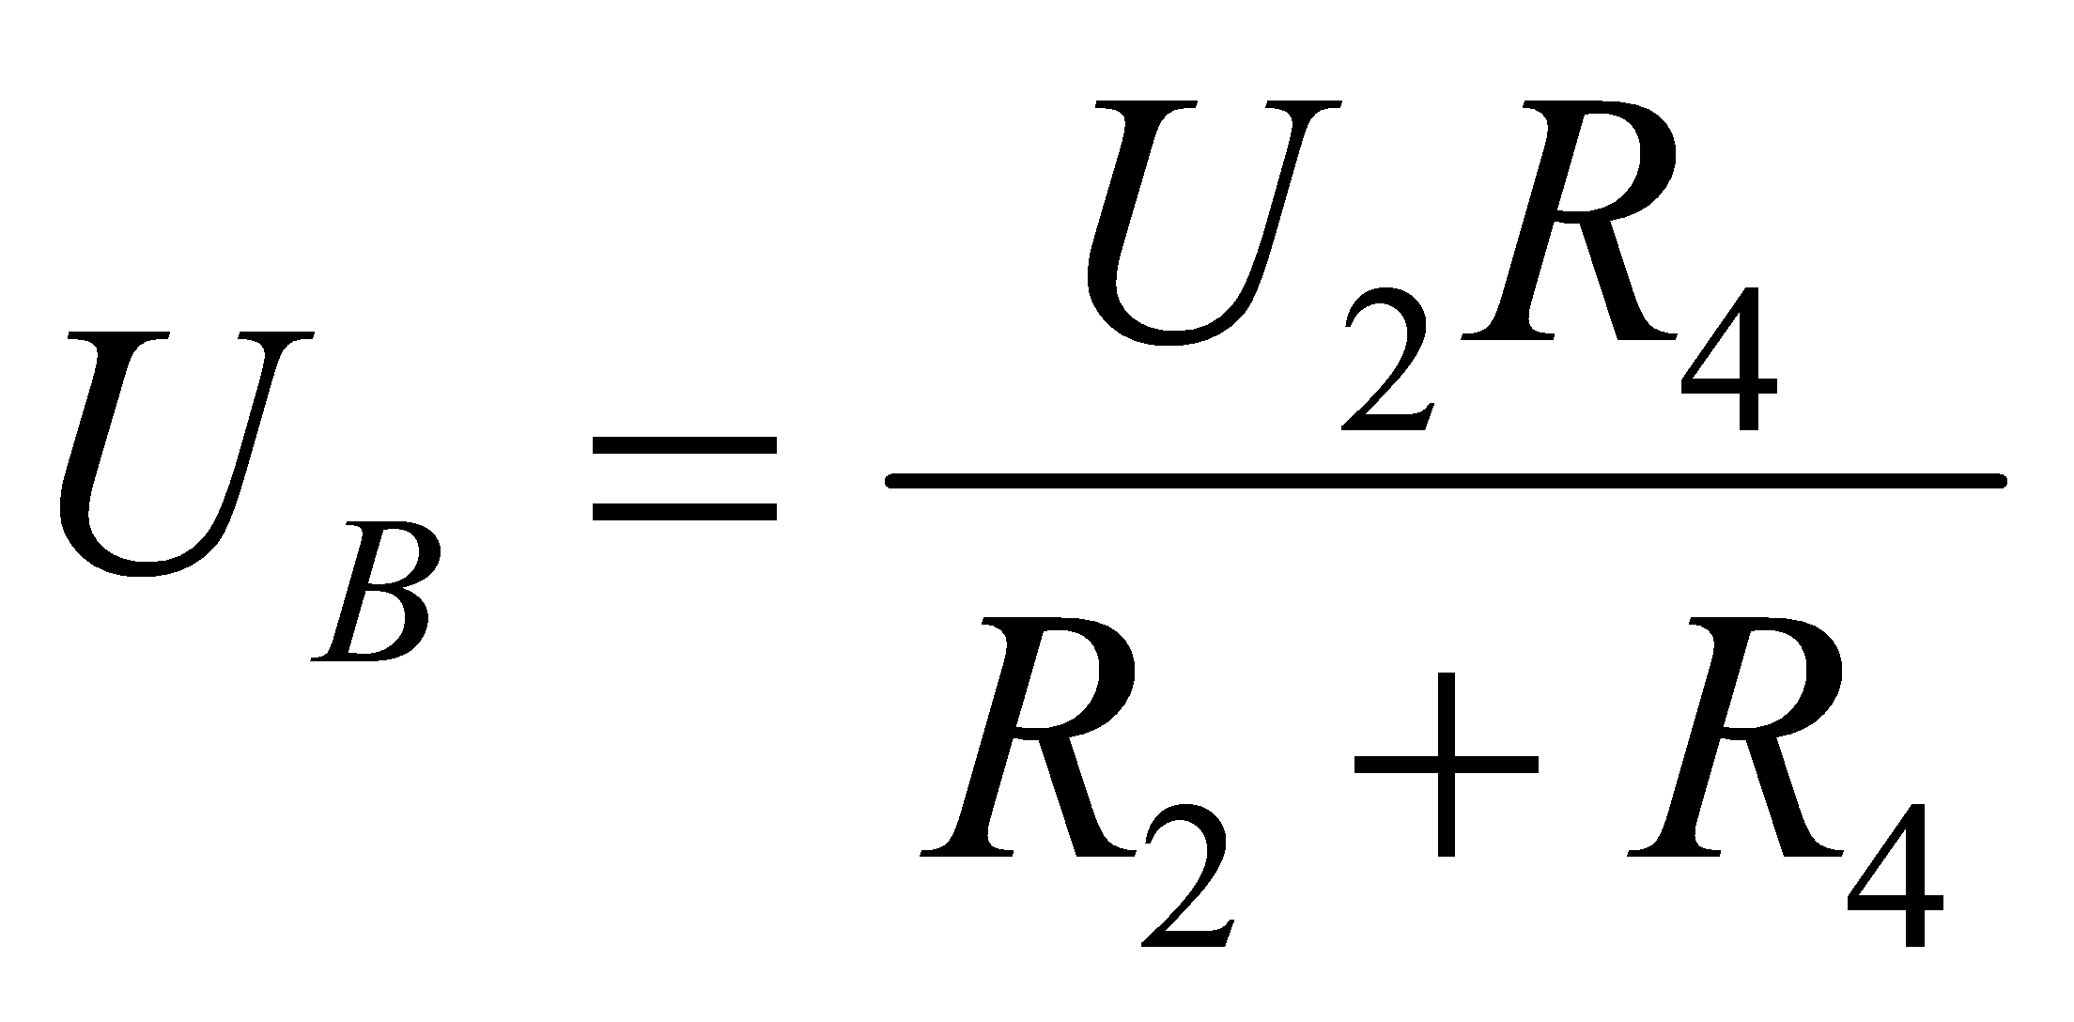;

Po przekształceniu wzorów otrzymujemy:

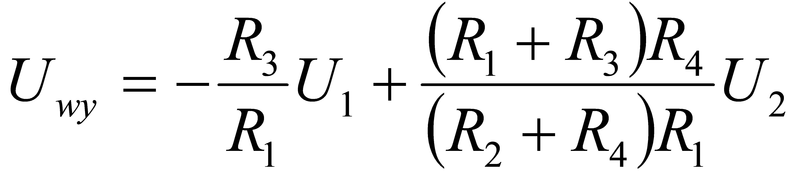;

jeśli spełniony będzie warunek

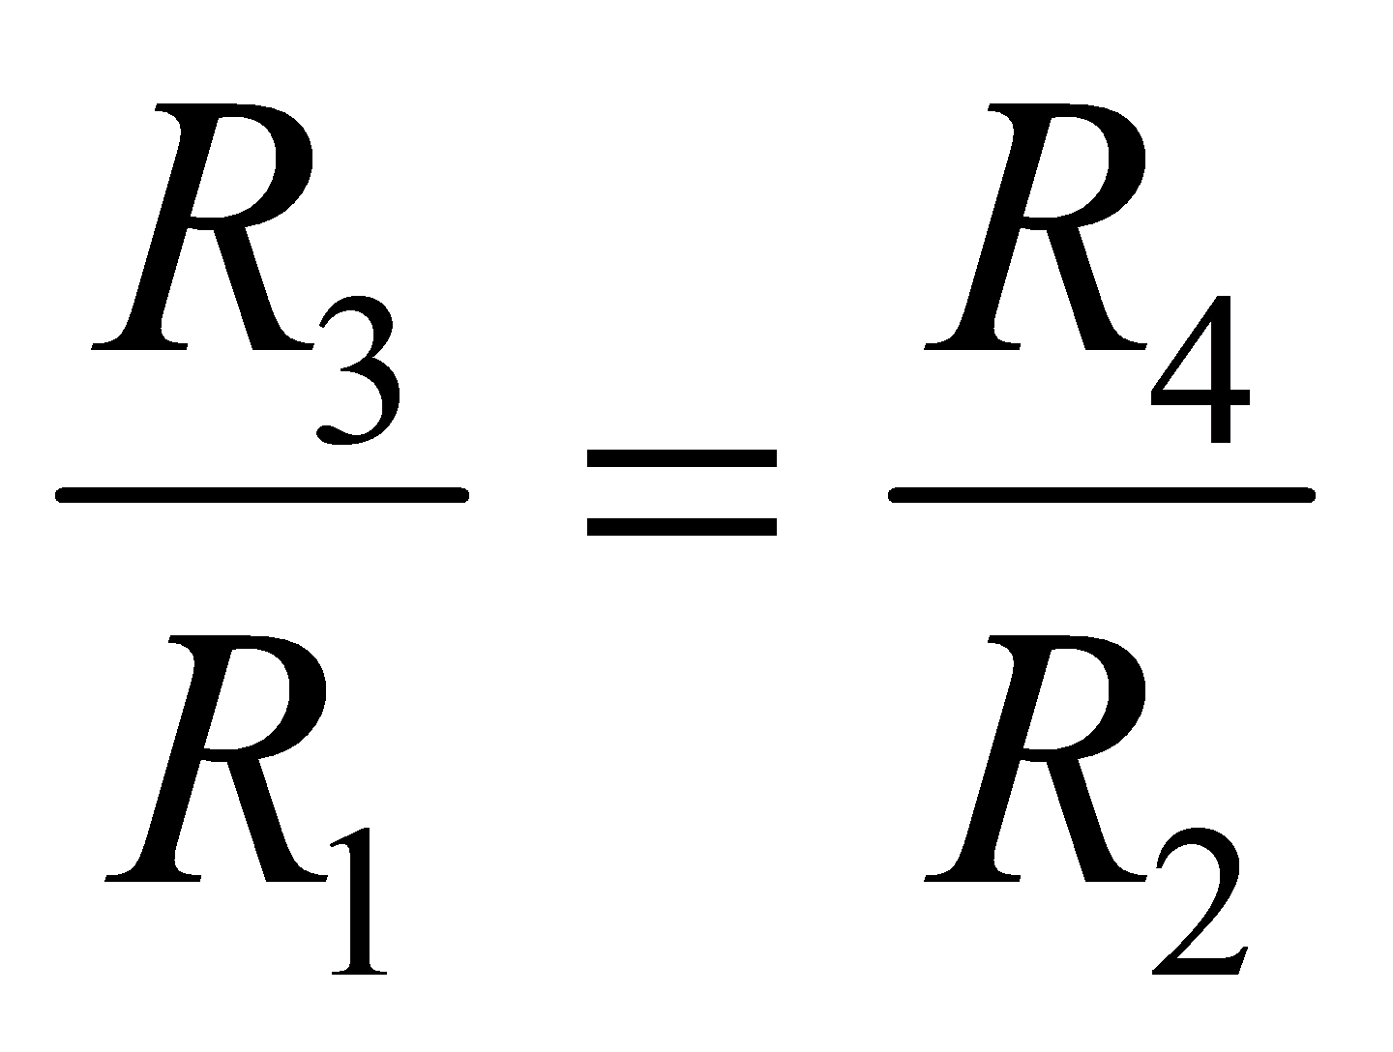;

to

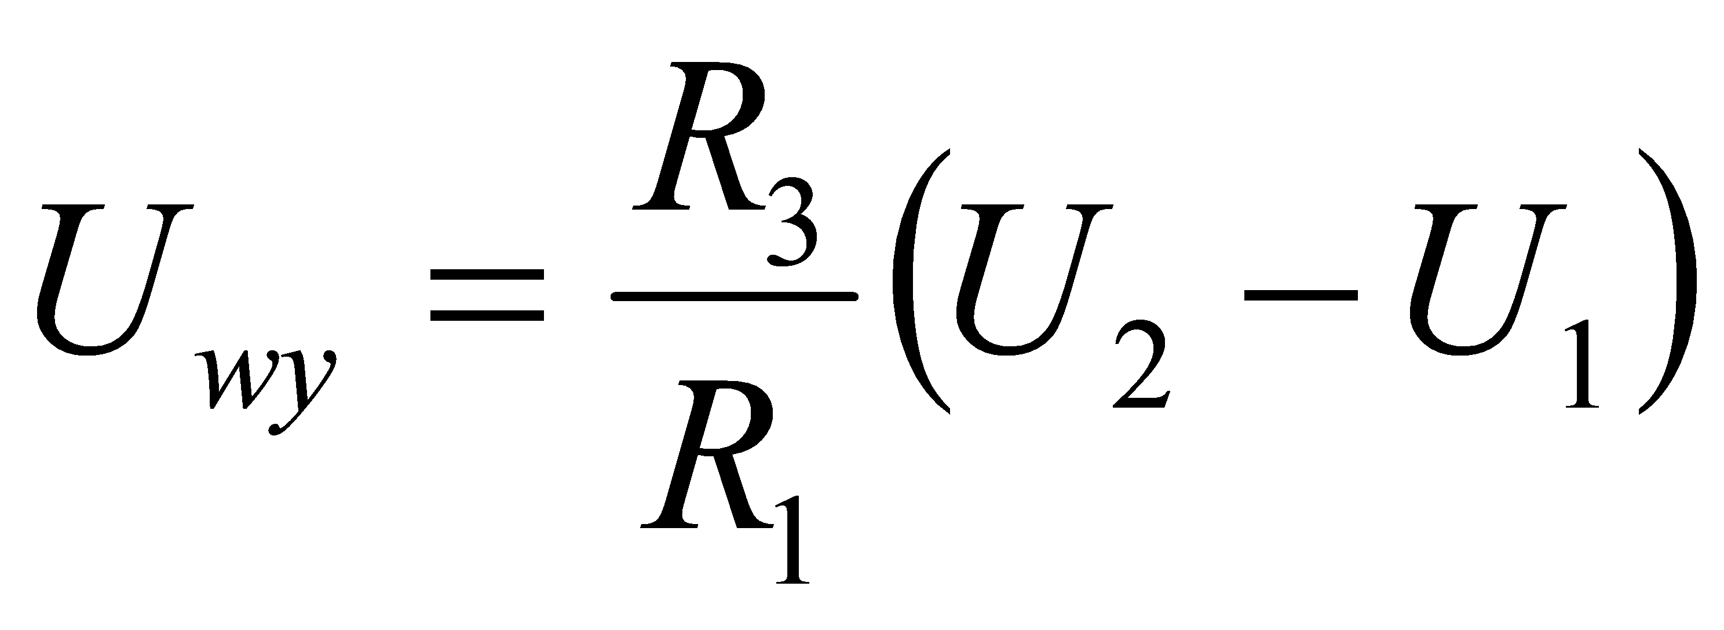

Rezystancja wejściowa dla wejścia odwracającego, przy *U2 = 0* jest równa

*R1+R3*, a dla wejścia nieodwracającego *R2+R4*. Kompensacje błędu spowodowanego wejściowymi prądami polaryzującymi uzyskuje się w wyniku zastosowania rezystorów spełniających warunek *R1 || R3 = R2 || R4*.

Realizację praktyczną tego układu pozostawia się inwencji uczestników ćwiczenia.

|  |  |  |  |  |  |  |  |
| --- | --- | --- | --- | --- | --- | --- | --- |
| **Imię i nazwisko:** ……………………………………………………………… | | **Klasa:** ……… | **Stanowisko:** …… | | **Nr w dzienniku:** …………… | | **KRYTERIA**  **OCENY** |
| **Skład grupy:**   * ………………………………………………………………………………………………………………………………………… * ………………………………………………………………………………………………………………………………………… * ………………………………………………………………………………………………………………………………………… * ………………………………………………………………………………………………………………………………………… | | | | | | | **Do 49% - 1**  **50 – 60% - 2**  **61 – 75% - 3**  **76 – 85% - 4**  **86 – 95% - 5**  **> 95% - 6** |
| **Temat ćwiczenia:**  **Badanie wzmacniacza operacyjnego (WO) odejmującego  i sumującego** | | | | | | Data: |
| Przygotowanie do ćwiczenia | Wykonanie ćwiczenia | | | Sprawozdanie z ćwiczenia | | |
| Pkt.: …………/ **4** | Pkt.: …………/ **4** | | | Pkt.: …………/ **12** | | |
| **Suma punktów:** …………/ | | | **Procent punktów:**…………………… | | | |
| **Ocena** z przeprowadzonego ćwiczenia: | | | Podpis nauczyciela: | | | |

**ZADANIA POMIAROWE**

* **Wzmacniacz sumujący**
* Narysuj schemat badanego WO wzorując się na połączeniach karty pomiarowej uwzględniając mierzone wielkosci **SO4203-7W**.
* Połącz układ wg schematu przyjmując rezystancję w gałęzi sprzężenia zwrotnego R8= 49,9 kΩ.
* Do wejścia odwracającego WO doprowadź napięcia wejściowe według tabelki 1, 2, 3 oraz 4.
* Wykonaj pomiary napięć wejściowego i wyjściowego; zanotuj wyniki w odpowiednim miejscu tabel.
* Wyznacz teoretyczne wartości napięcia wyjściowego.
* Zmień rezystancję w gałęzi sprzężenia zwrotnego na R7=200 kΩ
* Powtórz czynności (1.3, 1.4, 1.5) z tą różnicą, że wyniki zapisz w tabelach 5, 6, 7, i 8

Tabela 1.

|  |  |  |  |  |  |
| --- | --- | --- | --- | --- | --- |
|  | Uwe [V] | Rwe [k] | Rs [k] | Uwy [V] | Uwy(teoria) [V] |
| x1 | -1 | 39,2 | 49,9 |  |  |
| x5 | -1,5 | 20 | 49,9 |
| x9 | 0,5 | 10 | 49,9 |

Tabela 2.

|  |  |  |  |  |  |
| --- | --- | --- | --- | --- | --- |
|  | Uwe [V] | Rwe [k] | Rs [k] | Uwy [V] | Uwy(teoria) [V] |
| x1 | -1 | 39,2 | 49,9 |  |  |
| x5 | -1,5 | 20 | 49,9 |
| x9 | 2,5 | 10 | 49,9 |
|  |  |  |  |  |  |

Tabela 3.

|  |  |  |  |  |  |
| --- | --- | --- | --- | --- | --- |
|  | Uwe [V] | Rwe [k] | Rs [k] | Uwy [V] | Uwy(teoria) [V] |
| x1 | 1 | 39,2 | 49,9 |  |  |
| x5 | 1,5 | 20 | 49,9 |
| x9 | -0,5 | 10 | 49,9 |

Tabela 4.

|  |  |  |  |  |  |
| --- | --- | --- | --- | --- | --- |
|  | Uwe [V] | Rwe [k] | Rs [k] | Uwy [V] | Uwy(teoria) [V] |
| x1 | 1 | 39,2 | 49,9 |  |  |
| x5 | 1,5 | 20 | 49,9 |
| x9 | -2,5 | 10 | 49,9 |

Tabela 5.

|  |  |  |  |  |  |
| --- | --- | --- | --- | --- | --- |
|  | Uwe [V] | Rwe [k] | Rs [k] | Uwy [V] | Uwy(teoria) [V] |
| x1 | -1 | 39,2 | 200 |  |  |
| x5 | 2 | 20 | 200 |
| x9 | 0,5 | 10 | 200 |

Tabela 6.

|  |  |  |  |  |  |
| --- | --- | --- | --- | --- | --- |
|  | Uwe [V] | Rwe [k] | Rs [k] | Uwy [V] | Uwy(teoria) [V] |
| x1 | -1 | 39,2 | 200 |  |  |
| x5 | 2 | 20 | 200 |
| x9 | -0,5 | 10 | 200 |

Tabela 7.

|  |  |  |  |  |  |
| --- | --- | --- | --- | --- | --- |
|  | Uwe [V] | Rwe [k] | Rs [k] | Uwy [V] | Uwy(teoria) [V] |
| x1 | 1 | 39,2 | 200 |  |  |
| x5 | -2 | 20 | 200 |
| x9 | -0,5 | 10 | 200 |

Tabela 8.

|  |  |  |  |  |  |
| --- | --- | --- | --- | --- | --- |
|  | Uwe [V] | Rwe [k] | Rs [k] | Uwy [V] | Uwy(teoria) [V] |
| x1 | 1 | 39,2 | 200 |  |  |
| x5 | -2 | 20 | 200 |
| x9 | 0,5 | 10 | 200 |

Wzmacniacz odejmujący

Dokonaj połączenia układu wzmacniacza następująco:

X13 – X5; X1 – X2; X4 – X9.

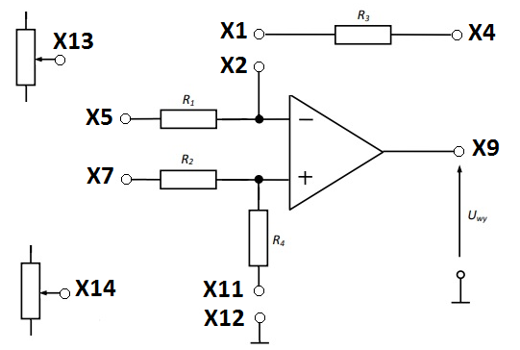

Napięcie U1 jest na wejściu X5, a napięcie U2 na wejściu X7.Wszystkie rezystory R1, R2, R3, R4 mają tą samą wartość równą 10 kΩ.

Tab9

|  |  |  |  |
| --- | --- | --- | --- |
| U1 [V] | U2 [V] | Uwy (z pomiaru) | Uwy (teoria) |
| +2.0 | -2.0 |  |  |
| +1,5 | +2,5 |  |  |
| -3.0 | +1.5 |  |  |
| +3.0 | +3.0 |  |  |

Dokonaj połączenia układu wzmacniacza następująco:

X13 – X5; X1 – X2; X4 – X9; X11 – X12.

Tab. 10

|  |  |  |  |  |  |  |  |
| --- | --- | --- | --- | --- | --- | --- | --- |
| U1 [V] | U2 [V] | Uwy (z pomiaru) | Uwy (teoria) |  |  |  |  |
| +2.0 | -2.0 |  |  |  |  |  |  |
| +1,5 | +2,5 |  |  |  |  |  |  |
| -3.0 | +1.5 |  |  |  |  |  |  |
| +3.0 | |  |  |  |  |  |  |
| 0.0 | |  |  |  |  |  |  |
| -5.0 | |  |  |  |  |  |  |

Zapisz przykładowe obliczenia dla pomiarów z tab.1, tab.4, tab.7, tab.9, i tab.10.

**Porównanie otrzymanych wyników z teorią:**

|  |
| --- |
|  |
|  |
|  |
|  |
|  |
|  |
|  |
|  |
|  |
|  |
|  |
|  |
|  |
|  |
|  |
|  |
|  |
|  |
|  |
|  |
|  |